毕业设计（论文）外文翻译
（××××（Times New Roman 三号 粗体）届）

题 目
外文题目 nti-theft Security System for Vehicles
译文题目1 车辆防盗安全系统
译文出处 Anjan T L, Satish N, Kumar A, et al. Anti-theft security system for vehicles[J]. Int. J. Eng. Technol, 2018, 7(4.12): 2705-2708.
学 生 （宋体 四号 粗体）
系 部 （宋体 四号 粗体）
校内指导教师（宋体 四号 粗体）专业技术职务（宋体 四号 粗体）
校外指导老师（宋体 四号 粗体）专业技术职务（宋体 四号 粗体）
二○××年×月（居中 宋体 三号 粗体）
车辆防盗安全系统
摘要：在这些日子里，安全是车辆的首要问题。就车辆的安全性而言，目前的安全措施提供的保障很少。防盗安全系统的成本也非常昂贵，因此需要一种有效的替代方案。本文研究了车辆使用密码认证开启发动机的安全问题。在建议的安全系统中，当使用正确的密码访问车辆时，它会向车主发送带有访问位置地址的短信。如果连续三次输入错误的密码，系统就会向车主发送短信，告知有人试图进入特定位置的车辆，并立即切断发动机点火系统的电源。这里使用Arduino来控制GSM和GPS模块。还包括紧急呼叫功能以及紧急情况下的车辆访问功能。
关键词：防盗车辆，GSM，GPS, Arduino
1 介绍
今天的车辆抢劫案比以往任何时候都要多。在印度首都德里，2015年每24分钟就有一辆车被盗，2016年和2017年每13分钟就有一辆车被盗。由于车辆被盗的情况令人担忧，人们已经开始在他们的车辆中使用防盗系统，如防盗系统。但是现在这些都是过时的方法，很容易被黑客入侵，而且这些防盗车辆系统非常昂贵。本文讨论了一个基于Arduino的小型防盗系统的设计与开发。
卫星技术的发展使车辆位置的识别变得容易。如今，GPS被用于汽车、出租车和警车等。这些GPS模块有助于找到车辆的位置。这里讨论的防盗系统包括一个微控制器和一个用于通信的GSM模块。下面讨论了本工作中用到的重要模块的工作原理。
1.1. Arduino
在这项工作中，Arduino Mega 2560用于控制各种模块，包括GSM和GPS模块，传感器，密码密钥，电机，点火系统电源，显示器等。Mega 2560使用ATmega2560作为主微控制器。它具有以下特点：54引脚（数字输出/输入），其中16引脚可用于模拟输入，一个晶体振荡器，一个USB接口等。
1.2. GSM模块
GSM用于语音和数据通信。GSM使用850MHz、900MHz、1800mhz和1900MHz标准频段。在GSM中，使用时分多址技术。在印度，我们使用900兆赫和1800兆赫进行2G通信。本工作采用900a GSM模块，采用UART协议进行通信。UART通信仅使用两条线。UART在发送端将并行数据转换为串行数据，在接收端将串行数据转换为并行数据。

1.3. GPS模块
GPS是一种能够接收来自GPS卫星的信息，然后计算该设备的地理位置的设备。使用合适的软件，该设备可以在地图上显示位置，并提供方向。在本文提出的工作中，GPS模块计算车辆的地理位置，并通过GSM模块将信息发送给车主。在本工作中使用的是新型6米GPS接收机样机。Neo-6m GPS接收机的接口采用UART协议。
2 相关工作
防盗控制系统的发展始于20世纪90年代初。大多数最新的系统使用GSM和GPS模块向车主提供车辆位置信息。Kanchana Katta等[1]尝试使用GSM和GPS模块开发防盗系统。当车辆行驶时，该系统将车辆位置发送给车主。缺点是只有在车辆被盗后才会通知车主。
Bhumi Bhatt等人[2]提出了一种想法，该想法通过使用GSM调制解调器根据用户的请求向用户提供信息，有效地将无线技术用于汽车环境。他们使用8051单片机来停止车辆。当小偷试图偷走它时，8051被触发并将消息发送给主人。当车主看到该消息时，他会发送“STOP”消息，使车辆停止。如果车主没有及时看到信息，车辆可以行驶相当远的距离，不会自动停车。
在[3][4]中实现了使用GSM和GPS的车辆跟踪。在这项工作中，当发生盗窃时，车辆的用户会收到警报。车主可以随时通过使用GSM和GPS的应用程序访问车辆的位置。这里也可以检索到被盗车辆的位置。G.S. Prashanth Ganesh等人[4]描述了一个他们只使用GSM的项目，因此降低了成本。在系统中他们采用了GSM模块和几个组件，车主通过触发单片机来启动车辆。它通过短信将信息通过基站发送给车主和附近的警察局。当主人向系统发送消息时，单片机接收并处理该消息。它将发送带有时间间隔的车辆位置，以获得当前/当前位置。这里的缺点是，业主必须触发微控制器。
大多数防盗系统的工作包括在车辆被盗时检测车辆位置，但实施一个系统来防止未经授权的访问是一个好主意。本文提出了一种新的防盗系统方法，通过对车辆进行密码保护来避免未经授权的访问。
3 提出METHEDOLOGY
该系统使用密码进入车辆。如果司机输入的密码是正确的，那么电路就会连接到发动机点火系统。如果密码出错，点火将不会发生。图1所示的流程图给出了系统的完整工作原理。
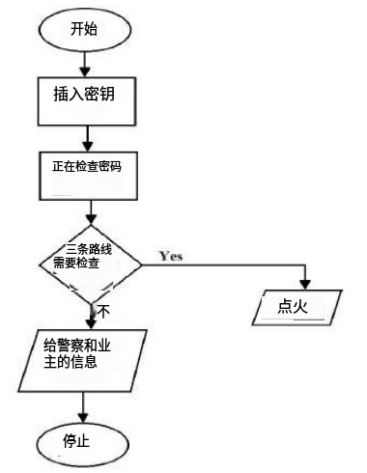
图1 流程图
当钥匙插入钥匙孔时，红外传感器检测到钥匙并向微控制器发送信号。微控制器要求用户输入密码。当用户输入密码时，系统会将输入的密码与控制器中保存的原始密码进行比对。如果输入的密码是正确的，那么它将允许用户通过向点火系统提供电源来启动车辆，并且系统会向车主发送消息“您的车辆已进入”以及车辆的位置。
如果用户输入的密码连续三次错误，系统将不允许用户通过断开点火系统的电源来启动车辆，并向用户发送消息，称“有人试图进入您的车辆”。在这两种情况下，车辆的位置也通过短信发送给用户。在这种情况下，如果车主向系统中存在的SIM卡发送“STOP”消息，系统将对该消息作出反应并停止引擎。
在这项工作中，使用红外传感器来检测钥匙，检查钥匙是否插入锁孔。使用4 × 4矩阵键盘输入密码。键盘有4行4列，有16个开关。开始时，没有一个开关被按下。为了确定是否按下开关，需要扫描行和列。首先，所有列都是高的，所有行都是低的。如果按下开关，相应的列变低。为了检查行，将一行一行设置为高，如果获得的列为高，则可以检测按下的正确键。
LCD显示单元用于用户界面。本作品采用16x2液晶显示屏，该显示屏为两行32个字符。每行包含16个字符。每个字符可以用5x8像素表示。它包含两个寄存器：用于清除显示和移动光标的指令寄存器和用于存储用于显示目的的字符的数据寄存器。
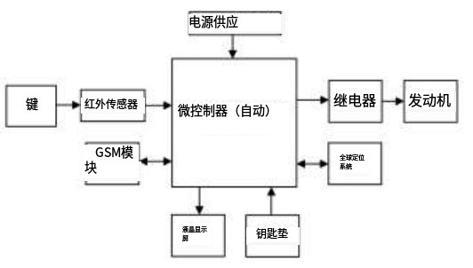
图2 系统接口
图2给出了建议系统中各个模块的详细连接。这里使用5V电池作为电源，GSM和GPS模块，键盘，按键检测传感器直接连接到Arduino控制器。在发动机和控制器之间接有继电器。当系统需要避免发动机启动时，继电器保持在打开状态，当用户没有给出正确的密码时就会发生这种情况。如果用户输入正确的密码，继电器进入关闭状态，点火系统允许启动发动机。
4 附加功能
随着Sim900a GSM模块的使用，实现了紧急情况下拨打电话的功能。为此，需要使用额外的MIC和扬声器。在紧急情况下，如果司机的手机不工作，他可以利用GSM支持使用这个安全系统拨打几个保存的号码。
在任何事故中，如果司机无法移动车辆，必须有人进入车辆以避免道路交通。为了做到这一点，系统中保存了一个默认密码，密码在键盘附近显示，以便有人可以访问车辆以清除交通。默认密码引入了一个特殊功能。当按下默认密码时，系统只允许车辆移动一些最小的固定距离，然后自动关闭发动机。为了测量在车轮上固定的默认密码霍尔效应传感器id期间移动的距离，通过确定车轮旋转的次数来确定发动机关闭。在此工作中，在默认密码条件下允许转动25个轮子。
5 结果与讨论
本节以系统运行时的快照为例。图3显示了在车辆上实现防盗模块的原型。在这里，一个小型的四轮机器人被用来代替车辆。
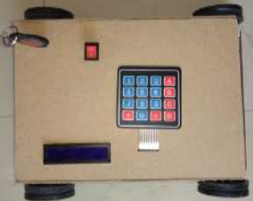
图3 项目原型
图4显示了LCD显示屏，系统在感应到密钥后要求输入密码。如果用户输入了正确的密码，系统将在屏幕上显示如图5所示的SUCCESS消息，如果密码输入错误三次，则显示如图6所示的ACCESS DEINED消息。
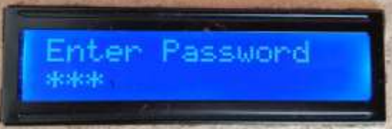
图4 系统要求输入密码
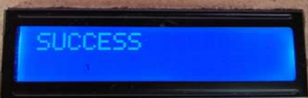
图5 正确密码提示
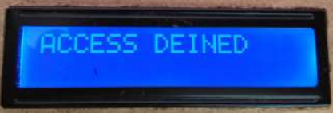
图6 密码错误提示信息
使用图7所示的默认密码id，在紧急情况下计算车轮转动次数，使车辆移动一定距离。
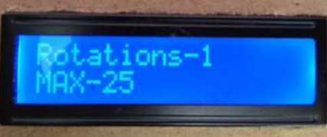
图7 默认密码期间的消息
在输入正确和不正确的密码期间，所有者收到的消息如图8所示。
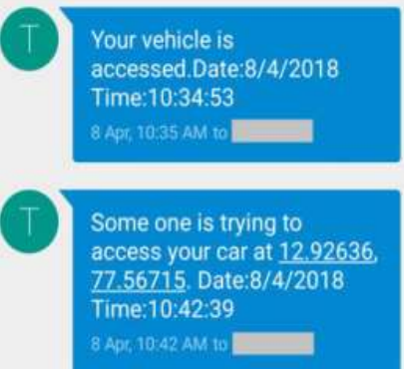
图8 船东收到的电文

6 总结
在改善车辆防盗安全系统方面，已作出了适度的努力。在这项工作中还演示了其他功能，例如当有人盗窃车辆时，从注册的手机号码停止车辆，以及紧急呼叫功能。因此，这有助于提高车辆的安全性和可达性。
参考文献
[1]. Kanchana Katta , Ishanu Dutta, Dipankar Gogoi, Biswajit Gayan and Jyotirmay Rabha,” Review on Advanced Vehicle Security System with Theft Control and Accident Notification “ , International Journal For Research In Emerging Science And Technology, Volume-1,Issue-7, December-2014. [2]. Bhumi Bhatt, Purvi Kalani, Nayanaben Parmar and Nikunj Shingala,” Smart Vehicle Security System Using GSM & GPS”, International Journal Of Engineering And Computer Science ISSN:2319-7242 Volume 4 Issue 6 June 2015, Page No. 12508- 12511V. [3]. Pankaj , B.J.S. , “Design And Development Of GPS-GSM Based Tracking System With Google map Based Monitoring,” in International Journal of Computer Science, Engineering and Applications (IJCSEA) Vol.3, No.3, June 2013. [4]. M. Geetha, T. Priyadarshini, B. Sangeetha and S. Sanjana, "Anti-theft and tracking mechanism for vehicles using GSM and GPS," 2017 Third International Conference on Science Technology Engineering & Management (ICONSTEM), Chennai, 2017, pp. 252-255. [5]. G. S. Prasanth Ganesh, B. Balaji and T. A. Srinivasa Varadhan, "Anti-theft tracking system for automobiles (AutoGSM)," 2011 IEEE International Conference on Anti-Counterfeiting, Security and Identification, Xiamen, 2011, pp. 17-19.

